



**数据结构**

课程实验报告

题 目： 通信网络（CCF201709-4）

学生姓名 杨兰馨

学生学号 201708020305

专业班级 通信1703班

完 成 日 期 2019/5/30

1. **需求分析**

**问题描述**

某国的军队由N个部门组成，为了提高安全性，部门之间建立了M条通路，每条通路只能单向传递信息，即一条从部门a到部门b的通路只能由a向b传递信息。信息可以通过中转的方式进行传递，即如果a能将信息传递到b，b又能将信息传递到c，则a能将信息传递到c。一条信息可能通过多次中转最终到达目的地。

　　由于保密工作做得很好，并不是所有部门之间都互相知道彼此的存在。只有当两个部门之间可以直接或间接传递信息时，他们才彼此知道对方的存在。部门之间不会把自己知道哪些部门告诉其他部门。

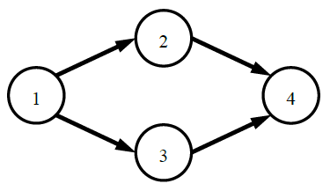

　　上图中给了一个4个部门的例子，图中的单向边表示通路。部门1可以将消息发送给所有部门，部门4可以接收所有部门的消息，所以部门1和部门4知道所有其他部门的存在。部门2和部门3之间没有任何方式可以发送消息，所以部门2和部门3互相不知道彼此的存在。

　　现在请问，有多少个部门知道所有N个部门的存在。或者说，有多少个部门所知道的部门数量（包括自己）正好是N。

**1.问题分析**

1. 用邻接矩阵的方式构建无权有向图
2. 判断某一部门是否知道所有部门的存在的图论语言为：判断通过某一顶点的所有路径中是否包含了图中的所有顶点。
3. 实现图的深度优先遍历得到图的周游路径。
4. 在以v1顶点为起点的DFS后，通过mark数组的顶点v2是否被标记来判断两个顶点之间存不存在存不存在“联系”。

**2.输入数据**

**【输入格式】**

* 输入的第一行包含两个整数N, M，分别表示部门的数量和单向通路的数量。所有部门从1到N标号。
* 接下来M行，每行两个整数a, b，表示部门a到部门b有一条单向通路。

**【输入样例】**

4 4

1 2

1 3

2 4

3 4

1. **输出数据**

**【输出格式】**

输出一行，包含一个整数，表示答案。

**【输出样例】**

2

1. **测试样例设计**

CCF题目测试结果如图：



**二、概要设计**

**1.抽象数据类型**

为实现上述程序的功能，创建一个无权有向图，图中各个顶点的数据类型都为整型。

**抽象数据类型设计：**

**数据对象**：一个顶点（顶点的元素为int型）

**数据关系**：每个顶点与其他顶点之间存在着有向路径

**基本操作**：

1. 返回顶点个数，返回当前顶点的第一个邻接顶点，返回当前顶点的邻接顶点中w顶点后的第一个邻接顶点；
2. 在顶点v1和v2之间设置边；
3. 返回顶点v的mark数组的值；设置mark数组中的顶点v的值，重置mark数组；
4. DFS深度优先遍历

**MatrixGraph {**

**数据对象：D = {** <**vt1i , vt2i >| vt1, vt2∈N, i = 1, 2, 3, ……, n, 1≤n≤1000 }**

**数据关系：R = {** **edge | edge∈Graph , <vt1, vt2> = edge}**

**基本操作：**

int n(); //返回顶点个数

int first(int v); //返回顶点v的第一个邻接顶点

int next(int v, int w);//返回v的邻接顶点中w顶点后的第一个邻接顶点

void setEdge(int v1, int v2);//在v1和v2之间设置边

int getMark(int v);//返回顶点v是否被标记过

void setMark(int v, int val);//设置顶点v的mark数组中的值

void resetMark();//充值mark数组

void DFSTraverse(MatrixGraph*, int);//对一个图进行深度优先搜索

**}**

**2.算法的基本思想**

1. **建图的算法思想**：只要确立了一个图的顶点和边的信息，就可以建成一个图。该实验中，图的顶点为自然数12...n，因此只需要输入顶点个数就可以自动匹配顶点信息。在该实验中的边需要手动输入，用到setEdge函数。函数算法如下：如果图的邻接矩阵中行为v1，列为v2的数值等于零，则说明原本这两个顶点之间没有边，numEdge++，并且将矩阵对应的值改为1，如果为无向图，需要在v2和v1之间也赋值，如果为有向图则不必赋值。

2. **DFS（深度优先遍历）的算法思想：**传递参数图ma，和顶点v。首先设置顶点v为已被访问过，然后按顺序遍历顶点v的邻接顶点，将第一个没被标记的顶点传进DFS函数中进行递归操作。递归的终止条件为，所有的顶点都被遍历过。

3. **判断某一点是否能与所有顶点“互相通信”的算法思想：**通过mark数组的标记来看。创建一个二维数组vt[N][N],数组的第i行表示，以顶点i为起点进行DFS时的mark数组标记情况，数组的第j列表示，分别以0-n顶点为起点进行DFS时，顶点j的被标记的情况。则对于判断顶点i是否能与所有顶点之间有通路，只需要看此矩阵的定i行和第i列的被标记情况，如果vt[i][j]或者vt[j][i]至少有一个等于1，则可以判断顶点i与顶点j之间互相通信。用二重循环对二维数组进行遍历，如果对于顶点i，可以互相通信的顶点数目达到numVertex，则可以判断这个顶点符合要求，count++。

**3.程序的流程**

程序由三个模块组成：

1. 输入模块：无提示语句，分别输入顶点数目N和边的数目M，然后M行分别输入边的两个顶点信息。
2. 处理模块：以邻接矩阵的形式创建有向无权图。以图的每个顶点作为起点进行DFS，得到的mark数组信息存储在二维数组中vt中，通过vt二维数组来计算满足互相通信的顶点的数目。
3. 输出模块：对结果进行格式化输出。

程序流程图如下：

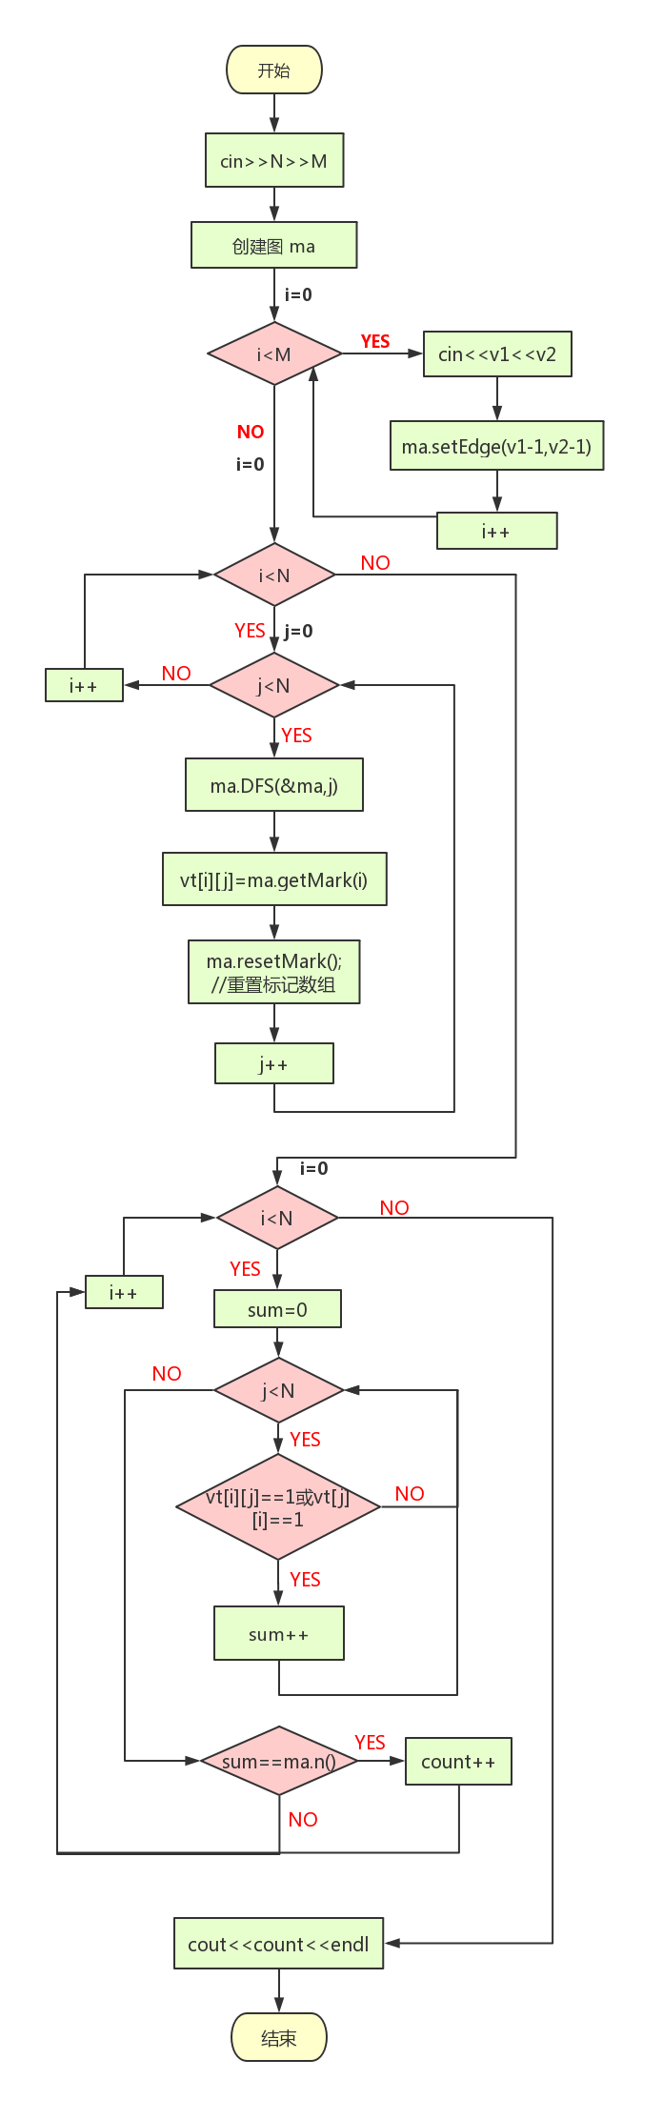

**三、详细设计**

**1.物理数据类型**

本实验采用邻接矩阵的方式存储有向无权图，图中各个顶点的数据类型为整型int型，各个顶点之间用有向无权路径连接。

定义的图的ADT的伪代码：

class MatrixGraph :

private:

int numVertex;//定义顶点个数

int numEdge;//定义边个数

int** matrix;//定义二维数组

int* mark;//定义顶点数组

bool undirected;//true表示无向图 false表示有向图

void Init(int n) ;//初始化图

public:

explicit MatrixGraph(int n);

~MatrixGraph();

int n();//返回顶点个数

int e();//返回边的个数

int first(int v);

int next(int v, int w);

void setType(bool flag);//设置图的类型

bool getType();//获取图的类型

void setEdge(int v1, int v2);

void deleteEdge(int v1, int v2);

bool isEdge(int i, int j);

int getMark(int v);

void setMark(int v, int val);

void resetMark();

void DFSTraverse(MatrixGraph*, int);

};

**2.输入和输出的格式**

输入的第一行包含两个整数N, M，分别表示部门的数量和单向通路的数量。所有部门从1到N标号。接下来M行，每行两个整数a, b，表示部门a到部门b有一条单向通路。输出结果一行，包含一个整数。

**3.算法的具体步骤**

**1. 建立无权有向图**

只要确立了一个图的顶点和边的信息，就可以建成一个图。该实验中，图的顶点为自然数12...n，因此只需要输入顶点个数就可以自动匹配顶点信息。在该实验中的边需要手动输入，用到setEdge函数。函数算法如下：如果图的邻接矩阵中行为v1，列为v2的数值等于零，则说明原本这两个顶点之间没有边，numEdge++，并且将矩阵对应的值改为1，如果为无向图，需要在v2和v1之间也赋值，如果为有向图则不必赋值。

设置边的伪代码如下：

void MatrixGraph::setEdge(int v1, int v2) {

if (matrix[v1][v2] == 0) {

numEdge++;

}

matrix[v1][v2] = 1;

if(undirected){

matrix[v2][v1] = 1;

}

}

建图的伪代码如下：

bool flag = 0;//确定该图为有向图

int N,M;

cin>>N>>M;

MatrixGraph ma(N);

ma.setType(flag);

int v1,v2,w;

for(int i=0;i<M;i++)

{

cin>>v1>>v2;

ma.setEdge(v1-1,v2-1);

}

**2.DFS深度优先搜索：**

传递参数图&ma和顶点v。首先设置顶点v为已被访问过，然后按顺序遍历顶点v的邻接顶点，将第一个没被标记的顶点传进DFS函数中进行递归操作。递归的终止条件为，所有的顶点都被遍历过。注意细节，在传递参数时一定要加索引号&。

伪代码如下：

void MatrixGraph::DFSTraverse(MatrixGraph* m, int v) {

m->setMark(v, VISITED);

for (int w = m->first(v); w < m->numVertex; w = m->next(v, w)) {

if (m->getMark(w) == UNVISITED) {

DFSTraverse(m, w);

}

}

**3.判断某一点是否能与所有顶点“互相通信”的算法思想：**

通过mark数组的标记来看。创建一个二维数组vt[N][N],数组的第i行表示，以顶点i为起点进行DFS时的mark数组标记情况，数组的第j列表示，分别以0-n顶点为起点进行DFS时，顶点j的被标记的情况。则对于判断顶点i是否能与所有顶点之间有通路，只需要看此矩阵的定i行和第i列的被标记情况，如果vt[i][j]或者vt[j][i]至少有一个等于1，则可以判断顶点i与顶点j之间互相通信。用二重循环对二维数组进行遍历，如果对于顶点i，可以互相通信的顶点数目达到numVertex，则可以判断这个顶点符合要求，count++。

举例说明：

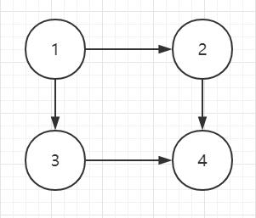

该图的vt矩阵如下：

1 1 1 1

0 1 0 1

0 0 1 1

0 0 0 1

观察可以见得，第一行和第四列全为1，及可以和所有的顶点进行互相通信。

伪代码如下：

int count=0;

for(int i=0;i<N;i++)

{

for(int j=0;j<N;j++)

{

ma.DFSTraverse(&ma,j);

vt[i][j]=ma.getMark(i);

ma.resetMark();

}

}

for(int i=0;i<N;i++)

{

int sum=0;

for(int j=0;j<N;j++)

{

if(vt[i][j]==1||vt[j][i]==1) sum++;

}

if(sum==ma.n()) count++;

}

cout<<count<<endl;

**4.算法的时空分析**

1. 设置有向图中边的信息，时间复杂度O（1）。
2. 对每个顶点的深度优先搜索，时间复杂度O（n²+e）。
3. 对标记数组进行处理，时间复杂度O（n²）。

**四、调试分析**

**1.调试方案设计**

**调试目的：**

测试程序是否可运行，发现代码的语法错误、链接错误、逻辑错误、和运算错误,是否有不严谨之处。

**测试样例：**

4 4

1 2

1 3

2 3

3 4

**调试计划：**

设定好断点，在输入之前，单步执行，观察在if语句判断时的跳转是否正确。并add watch合适的变量值，观察程序执行的步骤。

**设置断点：**

在第一次输入命令前设置断点，之后单步执行，调用函数，跳转到对应函数中执行命令，观察对命令的执行情况（删除，插入）是否正确，及时进行修改，对代码的不完善之处进行修改。

1. **调试过程和结果，及分析**

设置断点位置：

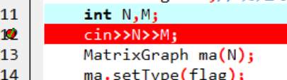

单步进入，执行插入操作，首先输入4 4.设置顶点和边的数目。创建图。

执行图的构造函数，对图的邻接表和邻接矩阵进行初始化。

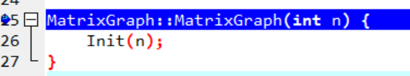

设置图的类型为有向图：

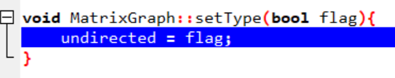

输入边信息，设置边

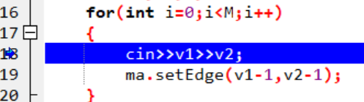

边的数目加一：

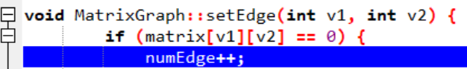

更新邻接矩阵：

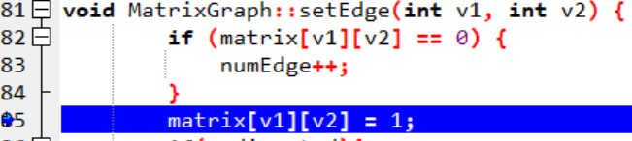

然后进行DFS深度优先搜索：

对已经访问过的进行标记，然后对顶点的邻接顶点进行遍历，如果找到没被标记过的顶点，则进行递归搜索。

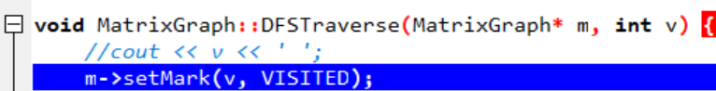

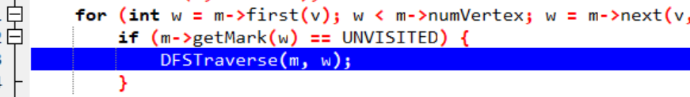

对vt数据进行赋值，每进行一次DFS之后都要重置一下mark数组：

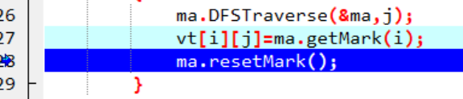

重置mark数组将每一个顶点都初始化为未被访问

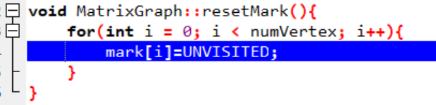

对vt数组进行遍历，并计算某顶点的互相通信的数目

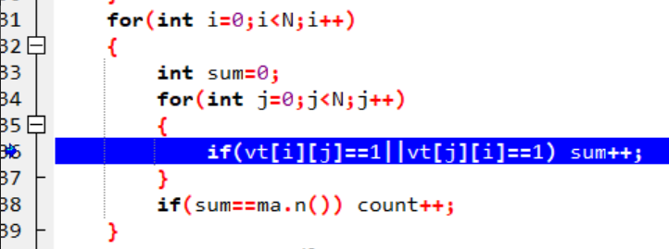

最后输出满足要求的顶点数目。

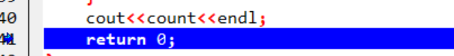

输出结果如图：

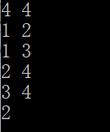

1. **测试结果**

CCF测试通过。

**六、实验日志**

2019年5月30日

开始看CCF的题目，2017年的三个题目中，发现只有9月的题目不需要用到最短路径算法，因为我的实验五在实现图的时候并没有实现最短路径功能，所以我也就选择了这个我觉得最简单的一道题目。感觉解这个题需要思维技巧，比如说可以通过看mark数组中是否被标记过，来判断两个顶点之间存在通信与否。刚开始我做的时候是只考虑了这个顶点作为起始点或者终点的情况，没有考虑到顶点在路径中间也可能的情况，所以第一次提交只得了25分。

2019年5月31日

开始该算法思想，如何将中间顶点也考虑进去。我发现我在debug输出中间的变量时，发现我所得到的mark数组如果按行输出的话是一个矩阵，那如何根据这个矩阵判断这个顶点是否和图中每一个顶点互相通信呢，比如说我要判断顶点i，则就要判断i行和i列中相对应的位置至少有一个为1，用通俗的话来讲就是i行和i列的互补一下只要达到n个1就可以了。然后改对了提交60分，错误原因是运行时间超时。

原来我做CCF的模拟题的时候，二维数组放在主函数内部，并且100*100这个维度的就已经为运行超时，当初的解决办法是将二维数组声明为全局变量。这里将二维数组声明为全局变量，1000*1000的维度，即使是全局变量，也依旧运行超时。后经人点播，我把二维数组改成了vector容器，动态分配内存，会节省不少空间。果然改了之后就对了。

下午开始写实验报告，画流程图的时候依旧非常自闭，今天老师讲了将主流程序放在主流线上，所以我把这个流程图改得特别长哈哈，而且感觉双重for循环在写流程图的时候很麻烦。

这个实验两天完工，图的ADT创建地成功做起题来也比较顺利，果然学了数据结构之后解程序题都变得有技术含量了，算法是个利器。

继续加油！